新 书 推 荐

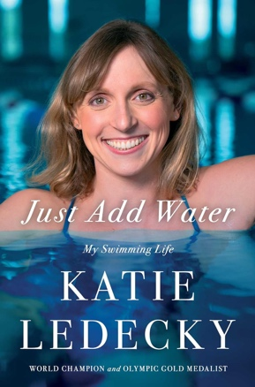
中文书名：《只需加水：我的游泳人生》
英文书名：JUST ADD WATER: MY SWIMMING LIFE
作 者：Katie Ledecky
出 版 社：Simon & Schuster
代理公司：ANA/Zoey
页 数：256页
出版时间：2024年6月
代理地区：中国大陆、台湾
审读资料：电子稿
类 型：传记回忆录

内容简介：

“我从没想过自己能参加奥运会，也从没想过自己能达到这样的水平，更没想过能把这段不可能的职业生涯写成一本书。但我真的很享受这段旅程。”

凯蒂·莱德茨基（Katie Ledecky）是有史以来最优秀的游泳运动员之一。她在奥运会个人比赛中的夺冠次数超过了历史上任何一位女游泳运动员。莱德茨基作为三届奥运会选手、7次金牌得主、21届世界冠军、8次NCAA 冠军和个人游泳项目世界纪录保持者，向我们分享了参加精英级别的比赛需要付出的努力。

凯蒂·莱德茨基一次又一次打破他人记录，也越来越多地打破自己的记录。她既始终如一又勇于创新：始终如一地设定目标并实现目标，在训练方式上则勇于创新。作为一名真正的竞争者，设定目标时，她会选择那些感觉最可怕的目标。但最重要的是，即使面对逆境，她也从不牺牲竞争的乐趣。积极的精神面貌和强大的支持系统为她的成功提供了跳板。

这本回忆录描绘了莱德茨基的游泳生涯，坦诚又鼓舞人心。书中详细描述了她在马里兰州（Maryland）贝塞斯达（Bethesda）的起步阶段，在那里，她与鲨鱼和小鱼嬉戏，第一次发现了泳池的乐趣；她在15岁时就作为美国队最年轻的成员参加了奥运会，还赢得了自己的第一枚金牌，让所有人都为之震惊；她在斯坦福大学兼顾比赛和学业的时光；她是如何培养出冠军心态，让自己在巨大压力下也能坚持参加这么多比赛；以及她是如何在这项毫秒定胜负的运动中保持统治地位的。读者将了解到她生活中的每一个元素：家人的支持，教练的教导，童年的夏季游泳联赛，伦敦、里约和东京奥运会泳池的璀璨灯光等等，及其是如何推动她成为冠军的。

归根结底，凯蒂的故事讲述的是如何考验自己克服困难，看看在另一种生活方式下，你会成为什么样的人。

作者简介：
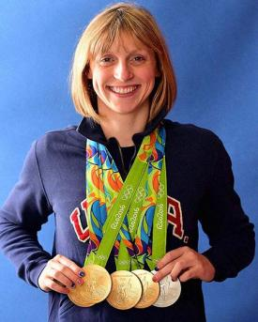
凯蒂·莱德茨基（Katie Ledecky）是一位破纪录的游泳运动员，曾代表美国队参加过三届奥运会和六届世锦赛，2012年，年仅15岁的她赢得了自己的首枚奥运金牌。她是在里约奥运会和东京奥运会上获奖最多的美国女运动员，被公认为有史以来最伟大的奥运选手和女运动员之一。凯蒂出生于华盛顿特区，长期居住在马里兰州贝塞斯达，毕业于斯坦福大学，目前正在佛罗里达州盖恩斯维尔接受训练，力争获得参加2024年夏季巴黎奥运会的资格。

感谢您的阅读！
请将反馈信息发至：版权负责人
Email：Rights@nurnberg.com.cn
安德鲁·纳伯格联合国际有限公司北京代表处
北京市海淀区中关村大街甲59号中国人民大学文化大厦1705室, 邮编：100872
电话：010-82504106, 传真：010-82504200
公司网址：http://www.nurnberg.com.cn
书目下载：http://www.nurnberg.com.cn/booklist_zh/list.aspx
书讯浏览：http://www.nurnberg.com.cn/book/book.aspx
视频推荐：http://www.nurnberg.com.cn/video/video.aspx
豆瓣小站：http://site.douban.com/110577/
新浪微博：安德鲁纳伯格公司的微博_微博 (weibo.com)
微信订阅号：ANABJ2002

